Teil 1: IPA Dokumentation

|  |  |  |  |
| --- | --- | --- | --- |
| IPA-Daten |  | | |
| Projektname | Inventar App | | |
| Firmenname | Technische Fachschule Bern, Abt. Informatik | | |
| Berufsschule | Technische Fachschule Bern | | |
| Autor | Josiah Schiess | | |
| Experten | VEX:  HEX: NEX: | | |
| Verantwortliche Fachkraft | Amati Stefano | | |
| Berufsbildner | Giulio Iannattone | | |
| Fachrichtung | BET | | |
| Projektvorgehensmodell | Hermes 5 | | |
| Jahrgang und Kanton | IPA 2020, Kanton Bern | | |
| Ausgabedatum |  | | |
| Status | In Arbeit | In Prüfung | Zur Nutzung genehmigt |

Tabelle -

# Kurzfassung des IPA Berichtes

## Informationen

Diese Kurzfassung der Arbeit und des erarbeiteten Ergebnisse sollte den Projekt befassten Leser des Berichts den Einstieg für das Verständnis der Arbeit und die erarbeiteten Ergebnisse erleichtern.

## Grobe Ausgangssituation

Es wird eine Applikation für die Inventarisierung der vorhandenen Lehr- und Lernmaterialien für die Lehrkräfte und die Lernenden aufgebaut. Dabei sollen die Materialien (Einzelteile) verwaltet werden können und entsprechende Listen ausgegeben werden können. Zudem sollen Einzelteile zu Komponenten zusammengefasst werden können (z.B. Mainboard, CPU usw. zu konfiguriertem PC). Es wird eine Datenbank mit WEB Interface aufgebaut.

## Umsetzung

Wie wurde das Projekt umgesetzt

## Ergebnis

Welche Ergebnisse wurden erzielts

# Inhaltsverzeichnis

Teil 1: IPA Dokumentation 1

Kurzfassung des IPA Berichtes 2

Informationen 2

Grobe Ausgangssituation 2

Umsetzung 2

Ergebnis 2

Inhaltsverzeichnis 3

1 Aufgabenstellung 6

1.1 Titel der Arbeit 6

1.2 Ausgangslage 6

1.3 Detaillierte Aufgabenstellung 6

1.3.1 Anwendungsfälle 6

1.3.2 Ziele: 7

1.3.3 Funktionale Anforderungen: 7

1.3.4 Nichtfunktionale Anforderungen: 8

1.4 Mittel und Methoden 8

1.5 Vorkenntnisse 8

1.6 Vorarbeiten 8

1.7 Neue Lerninhalte 8

1.8 Arbeiten in den letzten 6 Monaten 9

2 Standards 9

3 IPA-Schutzbedarfsanalyse 10

3.1 Zugriff auf lokale Computer 10

3.2 Zugriff auf GitHub 10

3.3 IPA Daten 10

4 Organisation der IPA Ergebnisse 11

4.1 Arbeitsplatz 11

4.2 Datensicherung Der IPA 11

4.2.1 Filestruktur der Gespeicherten Daten 11

4.2.2 Datensicherung der IPA 11

4.2.3 Namenskonzept der Gespeicherten Daten 11

4.2.4 Wiederherstellung 11

4.2.5 Test der Wiederherstellung von Dokumente 13

5 Projektvorgehen 15

5.1 Projektvorgehensmodell 15

5.2 Phasen 15

5.3 Abweichungen 15

5.4 Meilensteine 16

6 Tabelle 8‑2: Meilensteine 16

7 IPA Projektorganisation 16

7.1 Projekt Organigramm 16

7.2 Projektrollen 17

8 Risikoanalyse 18

8.1 Legende 19

8.1.1 Schadensausmass 19

8.1.2 Eintrittswahrscheinlichkeit 19

8.2 Risikograph 20

8.2.1 vor Massnahmen 20

8.2.2 Nach Massnahmen 21

9 Zeitplan 22

9.1 Legende 23

10 Arbeitsjournale 24

10.1 Erster Tag: Mittwoch 12.02.2020 24

10.2 Zweiter Tag: Donnerstag 13.02.2020 26

11 Abschlussbericht 27

11.1 Vergleich Ist/Soll (Anforderungen, Zeit, Einsatzmittel) 27

11.2 Fazit zur IPA 27

11.3 Persönliches Fazit 27

11.4 Schlussreflexion 27

Teil 2: Projekt-Dokumentation 28

12 Initialisierung 28

13 Konzept 28

14 Realisierung 28

Teil 3: (Formaler Teil 2) 28

15 Abbildungsverzeichnis 28

16 Tabellenverzeichnis 28

17 Informationsquellen 28

18 Abkürzungsverzeichnis 29

19 Glossar 30

20 Phasen Freigabe 31

21 Anhang 32

21.1 Fronend Code 32

21.2 Backend Code 33

21.3 Benutzeranleitung 34

# Aufgabenstellung

## Titel der Arbeit

Inventar-Applikation

## Ausgangslage

In der Abteilung Informatik sind verschiedenste Materialien für den Unterricht und die Werkstatt vorhanden. Diese Materialien sind über mehrere Standorte und Schränke verteilt. Die Materialien sind jedoch nicht inventarisiert und es gibt auch keine "Ausleih-Verwaltung". Mit dieser neuen Webapplikation soll den Nutzern der Materialien eine elektronische Verwaltung dieser Materialien ermöglicht werden.

## Detaillierte Aufgabenstellung

Es wird eine Applikation für die Inventarisierung der vorhandenen Lehr- und Lernmaterialien für die Lehrkräfte und die Lernenden aufgebaut. Dabei sollen die Materialien (Einzelteile) von den Lehrkräften verwaltet werden können (Neu – Mutation – Löschen). Die Standorte der Materialien werden angegeben. Das Material kann sowohl von den Lehrkräften, wie auch den Lernenden ausgeliehen werden. Wird es nicht mehr benötigt kann es wieder freigegeben werden. Es wird eine Datenbank mit WEB Interface aufgebaut, auf den man mit einem Login zugreifen kann.

Die Datensicherung, die Benutzerverwaltung und die Standortverwaltung sind nicht Bestandteil dieser IPA! Es werden lediglich Testnutzer erstellt.

### Anwendungsfälle

1. Eine Lehrkraft kann sich mit Benutzername und Passwort ins Programm einloggen.
2. Eine Lehrkraft kann ein vorhandenes Lehr- bzw. Lernmaterial erfassen.
3. Die Daten eines bereits erfassten Lehr- bzw. Lernmaterials können von einer Lehrkraft verändert werden.
4. Ein Lehr- bzw. Lernmaterial kann von einer Lehrkraft gelöscht werden.
5. Eine Lehrkraft kann ein Lehr- bzw. Lernmaterial ausleihen und als ausgeliehen markieren und wenn er es wieder zurückbringt als nicht ausgeliehen markieren.
6. Eine Lehrkraft kann eine Lagerliste für die verfügbare Menge eines Materials abfragen.
7. Eine Lehrkraft kann eine Ausleihliste, welche für einen bestimmten Benutzer angibt, welche Materialien er/sie ausgeliehen hat, abfragen.
8. Eine Lernende / ein Lernender kann sich mit Benutzername und Passwort ins Programm einloggen.
9. Eine Lernende / ein Lernender kann ein Lehr- bzw. Lernmaterial ausleihen und als ausgeliehen markieren und wenn sie/er es wieder zurückbringt als nicht ausgeliehen markieren.
10. Eine Lernende / ein Lernender kann eine Ausleihliste abfragen, welche ihre/seine ausgeliehenen Materialien anzeigt.

### Ziele:

1. Es ist ein Login implementiert, welches Lernende und Lehrkräfte unterscheidet.
2. Es besteht ein Webinterface, welches den Lehrkräften ermöglicht, Materialien neu zu erfassen, zu mutiert und zu löschen, sowie Abfragen zu den Materialien und Ausleihe von Materialien vorzunehmen. Das Interface ermöglicht den Lernenden Abfragen zu den Materialien und Ausleihe von Materialien vorzunehmen.
3. Zu den Materialien können Nummer, Bezeichnung, Hersteller, Typ, Beschreibung/Eigenschaften, Seriennummer, Menge und Standort erfasst werden.
4. Es kann eine Lagerliste, welche die verfügbare Menge eines Materials angibt und eine Ausleihliste, welche für einen bestimmten Benutzer angibt, welche Materialien er/sie ausgeliehen hat, auf dem Bildschirm ausgegeben werden.
5. Die Tabellen der DB werden mittels SQL-Script erstellt; die Datenbank ist in der 3NF.
6. Webserver und MySql werden für die IPA lokal installiert.
7. Es besteht eine Benutzeranleitung zur Verwendung der Inventar-Applikation.

### Funktionale Anforderungen:

1. Je drei Testnutzer aus den beiden Benutzergruppen für die Lehrkräfte und Lernenden sollen mit Name und Passwort per Script in der Datenbank erstellt werden (Z1).
2. Die Lehrkraft kann sich mit Benutzername und Passwort anmelden und erhält die entsprechenden Rechte (Z1)
3. Die Lernende / der Lernende kann sich mit Benutzername und Passwort anmelden und erhält die entsprechenden Rechte (Z1)
4. Die Passwörter werden als gehashte Strings in der Datenbank abgelegt (Z1)
5. Eine Lehrkraft kann Materialien über das Web-Interface erfassen (Z2)
6. Eine Lehrkraft kann Materialien über das Web-Interface löschen (Z2)
7. Eine Lehrkraft kann Materialien über das Web-Interface mutieren (Z2)
8. Eine Lehrkraft kann Materialien über das Web-Interface ausleihen. Dabei wird das Material als ausgeliehen markiert und mit seinem Namen verknüpft(Z2)
9. Eine Lernende/ein Lernender Materialien über das Web-Interface ausleihen. Dabei wird das Material als ausgeliehen markiert und mit seinem Namen verknüpft(Z2)
10. Zu den Materialien sollen die folgende Attribute erfasst werden können: Nummer, Bezeichnung, Hersteller, Typ, Beschreibung/Eigenschaften, Seriennummer und Standort. (Z3)
11. Es kann, sowohl von Lehrkräften wie auch Lernenden, eine Lagerliste in der Applikation bzw. auf dem Bildschirm ausgegeben werden, welche die verfügbare (nicht ausgeliehene) Menge eines Materials angibt. (Z4)
12. Die Lehrkraft kann eine Ausleihliste in der Applikation bzw. auf dem Bildschirm ausgegeben lassen, welche für einen Benutzer angibt, welche Materialien er/sie ausgeliehen hat. Dabei kann die Lehrkraft für allen Benutzer die Auswahlliste ausgeben lassen. (Z4)
13. Die Lernende/der Lernender kann für sich selbst eine Ausleihliste in der Applikation bzw. auf dem Bildschirm ausgegeben lassen, welche anzeigt, welche Materialien sie/er ausgeliehen hat. (Z4)
14. Die Tabellen der DB werden mittels SQL-Script erstellt (Z5)
15. Der Webserver ist lokal installiert (Z6)
16. Die Datenbank ist lokal installiert (Z6)
17. Es besteht eine Benutzeranleitung mit den Themen Login, Erfassen von Materialien, Mutieren von Materialien, Löschen von Materialien, Ausleihen von Materialien, Ausgabe der Lagerliste und Ausleihliste (Z7)

### Nichtfunktionale Anforderungen:

1. Die Lagerliste und die Ausleihliste werden in der Applikation bzw. auf dem Bildschirm ausgegeben. (Z4)
2. Die Datenbank ist in der 3. NF (Z5)
3. Die Applikation wird mit Javascript erstellt (Z6)
4. Als Datenbank wird MySql verwendet (Z6)
5. Die Benutzeranleitung ist als separate Datei realisiert und nicht in die Applikation integriert. (Z7)

## Mittel und Methoden

Projektmethode:

* Als Projektmethode wird HERMES 5 angewandt.

Technologie-Stack:

* Frontend : HTML, CSS, JS (Framework: Vue.js)
* Backend : Node.js ,erweitert durch express.js & knex.js, bcrypt, JWT (JsonWebToken)

DB: MySQL

Es gelten die Coding Conventions der ICT Berufsbildung.

Zur Entwicklung steht ein Laptop (Windows 10) mit installierter Entwicklungsumgebung (Visual Studio Code) zur Verfügung.

* Node.js ist lokal installiert.
* MySQL und MySql Workbench 8.0 CE sind lokal installiert.

Dies wird vorgängig zur IPA von dem Lernenden installiert bzw. bereit gestellt.

## Vorkenntnisse

HTML, CSS, JavaScript, Vue.js, SQL

## Vorarbeiten

Einarbeitung in Bcrypt und JWT

## Neue Lerninhalte

* Vertiefung Vue.js/Vuetify
* gehashte Passwörter in DB Speichen

## Arbeiten in den letzten 6 Monaten

Quiz-App erstellen mit SQLite und knex/vue/express Webauftritt erstellen DB in Web-App einbinden

# Standards

Die Technische Fachschule Bern besitzt keine Firmenstandards. Für die IPA werden deshalb die Coding-Conventions, die auf PkOrg auffindbar sind beachtet.

|  |  |
| --- | --- |
| Standard | Beschreibung |
| Dokumentvorlage | Dieses Dokument und ihre Beilagen wurden nach den Vorgaben von Pkorg.ch erstellt |
| Code/ Skripte / Kommentare | Alle selbsterstellten Code ausschnitte und Skripte werden nach den Code-Conventions, die auf Pkorg.ch auffindbar sind erstellt. |
| Sicherheitskonzept | Die Informatik Abteilung an der Technischen Fachschule Bern verfügen über keine Sicherheitskonzept. Ein eigenes Sicherheitskonzept wird deshalb für das Projekt verwendet |
| Projektmethode | Die Technische Fachschule Bern verfügt über keine eigene Projektmethode. Die Entscheidung liegt bei dem Projektleiter |

Tabelle -: Standards

# IPA-Schutzbedarfsanalyse

## Zugriff auf lokale Computer

An meinen Laptop der kann nur mit einem Passwort eingeloggt werden.

## Zugriff auf GitHub

Alle IPA Daten werden mit GitHub versioniert und gesichert Weitere Informationen sind Im Kapitel Organisation der IPA Ergebnisse.

## IPA Daten

Sämtliche Daten der IPA werden nur autorisierten Personen durch GitHub zur Verfügung gestellt. Die Daten werden täglich gesichert. Weitere Informationen Dazu sind im Kapitel Organisation der IPA Ergebnisse zu finden.

# Organisation der IPA Ergebnisse

## Arbeitsumgebung

### Softwareliste

|  |  |
| --- | --- |
| Name | Beschreibung |
| Brave | Web Browser |
| Postman | Wurde für das Testen der REST API gebraucht |
| Visual Studio Code | Source Code Editor |
| SQL Workbench 8 | SQL Client |
| MS Word | Text Editor |
| MS Excel | Spreadsheet Editor |
| Notion | Projekt / Taskmanager |

Tabelle -: Softwareliste

### Arbeitsplatz

Während der ganze IPA wird an den folgenden Arbeitsplatz gearbeitet.

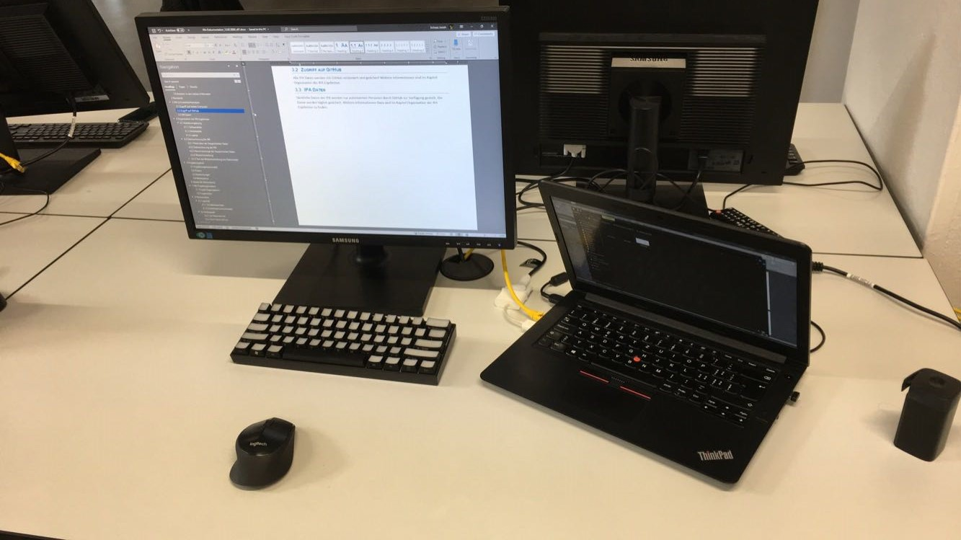

### Laptop

|  |  |  |
| --- | --- | --- |
| Bild | Eigenschaften | |
|  | Name | Lenovo ThinkPad E470 |
| Betriebssystem Architektur | 64 Bit |
| Betriebssystem Version | Windows 10 Pro |
| Speicherkapazität SSD/Flash | 256 GB |
| Daten Anschlüsse | 2 x USB 3.0, USB 2.0 und RJ-45 (LAN) |

Tabelle -: Laptop

## Datensicherung Der IPA

### Filestruktur der Gespeicherten Daten

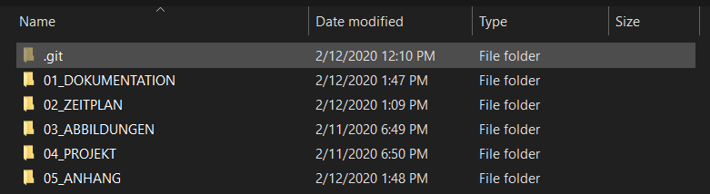

Abbildung : Filestruktur der Gespeicherten Daten

### Datensicherung der IPA

Alle IPA Dokumente und Projekt Dateien werden mittels Git versioniert. Und auf GitHub als Back-up hochgeladen. Das Back-up wird manuell Zwei Mal Täglich erstellet. Am Ende von jeden Tag wird ein Branch erstellt und auf GitHub hochgeladen.

Der Zugriff auf die Daten ist Geschützt durch ein Passwort, das nur den Projektleiter bekannt ist.

### Namenskonzept der Gespeicherten Daten

Alle Dateien werden gekennzeichnet durch den Namen der Datei, den Letzt bekannten Änderungsdatum, und die Aktuelle Version der Datei. Dabei ist jeder Abschnitt mit einem Unterstrich getrennt. Das Datum muss folgendes Format **DD.MM.YYYY** entsprechen.

**Beispiel**:

**IPA-Dokumentation-beispiel_12.02.2020_v01.xyz**

### Wiederherstellung

Die Wiederherstellung von Projekt daten erfolgt durch GitHub oder per Konsole. Dazu ist ein Passwort benötigt.

### Test der Wiederherstellung von Dokumente

#### Wiederherstellung durch Konsole

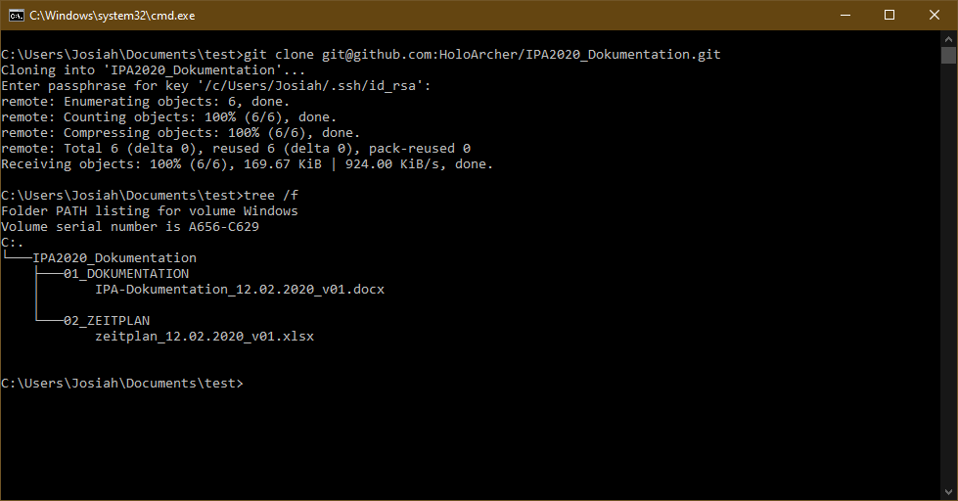

Abbildung : Test der Wiederherstellung von Dokumente

C:\Users> git clone git@github.com:HoloArcher/IPA2020_Dokumentation.git

Mit git clone kann das Verzeichnis wiederhergestellt werden

#### Wiederherstellung durch Github.com

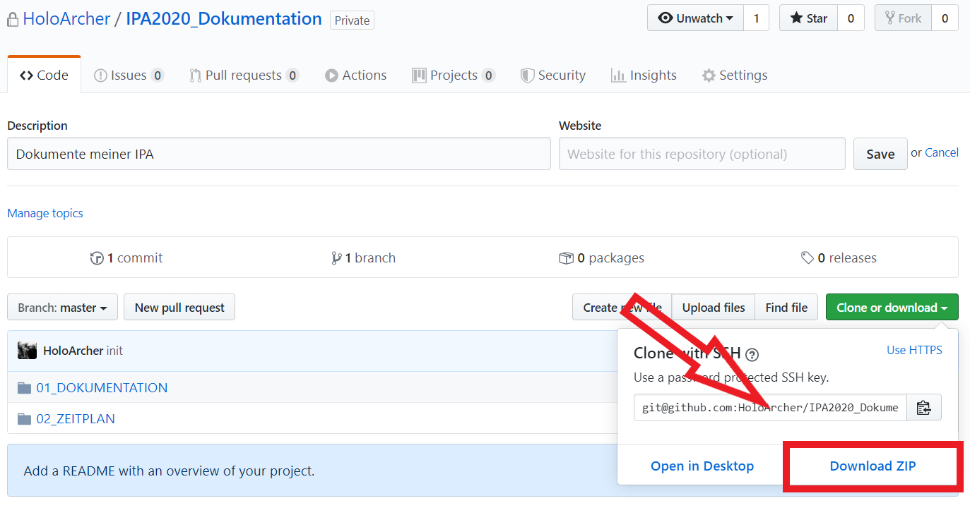

Abbildung : Wiederherstellung durch Github.com

# Projektvorgehen

## Projektvorgehensmodell

Dieses Projekt richtet sich nach der Projektmethode HERMES 5.

Abbildung : Projektmethode

## Phasen

|  |  |
| --- | --- |
| Phase | Beschreibung |
| Initialisierung | Die Initialisierung schafft eine definierte Ausgangslage für das Projekt und stellt sicher, dass die Projektziele mit den Zielen und Strategien der Organisation abgestimmt sind. Die Projektgrundlagen und der Projektauftrag werden erarbeitet und der Entscheid zur Projektfreigabe wird getroffen |
| Konzept | Die in der Phase Initialisierung gewählte Variante wird konkretisiert. Die Ergebnisse werden so detailliert erarbeitet, dass die Projektbeteiligten das Produkt bzw. das IT-System auf einer verlässlichen Grundlage planen, offerieren und realisieren können. |
| Realisierung | Das Produkt bzw. das IT-System wird realisiert und getestet. Die nötigen Vorarbeiten werden geleistet, um die Einführungsrisiken zu minimieren. |
| Einführung | Der sichere Übergang vom alten zum neuen Zustand wird gewährleistet. Der Betrieb wird aufgenommen und so lange durch das Projekt unterstützt, bis er stabil ist. |

Tabelle -: Hermes Phasen

## Abweichungen

Die Phase Einführung wird in dieser IPA nicht beachtet.

## Meilensteine

|  |  |
| --- | --- |
| Nr. | Meilensteine |
| 0 | Start der IPA |
| 1 | Freigabe Initialisierungsphase |
| 2 | Teil 1 - Administratives abgeschlossen |
| 3 | Freigabe Konzeptphase |
| 4 | Freigabe Realisierungsphase |
| 5 | Projektabschluss |

# Tabelle -: Meilensteine

# IPA Projektorganisation

## Projekt Organigramm

Abbildung : Organigramm

## Projektrollen

|  |  |
| --- | --- |
| Person / Rolle | Kontaktdaten |
| Auftraggeber | Technische Fachschule Bern  Lorrainestrasse 3  3013 Bern  Telefon: 031 337 37 37  E-Mail: info@tfbern.ch |
| VEX |  |
| HEX |  |
| NEX |  |
| Berufsbildner | Giulio Iannattone  Telefon: 031 337 38 28  E-Mail: giulio.iannattone@tfbern.ch |
| Verantwortliche Fachkraft | Stefano Amati |
| Tester |  |
| Projektleiter | Josiah Schiess |
| Fachspezialist |

Tabelle -: Projektrollen

# Risikoanalyse

|  |  |  |  |  |  |  |  |
| --- | --- | --- | --- | --- | --- | --- | --- |
| Nr. | Risikobeschreibung | Auswirkung | Vor Massnahme | | Massnahmen | Nach Massnahme | |
| Schadensausmass | Eintrittswahrscheinlichkeit | Schadensausmass | Eintrittswahrscheinlichkeit |
| R1 | Zeitmangel | Das Projekt kann nicht Rechtzeitig fertiggestellt werden, oder ist Mangelhaft | **S4** | **W3** | Einen Realistischen und konkrete Zeitplan erstellen. Mit Überstunden kompensieren | **S2** | **W2** |
| R2 | Krankheit / Unfall | Wegen unvorhersehbare Krankheit kann die nötige Arbeit nicht geleistet werden | **S4** | **W2** | Sofort den Hauptexperten melden und sich einen Zeugnis vom Arzt besorgen. Folgendes Vorgehen mit dem Hauptexperten besprechen | **S1** | **W2** |
| R3 | Datenverlust | Die Aktuelle Version der Dokumente oder der Projektdaten kann nicht aufgefunden werden | **S4** | **W2** | Durch eine Konkrete und Einheitliche Back-up Konzept werden die Backups Halbtag erstellt. | **S2** | **W1** |
| R4 | Abbruch der Internetverbindung | Ressourcen aus den Internet Fehlen | **S3** | **W2** | Eine Verbindung mit dem Mobiltelefon kann hergestellt bis das Problem erhoben ist. | **S1** | **W2** |
| R5 | Systemausfall | Aufgrund eines Systemausfalls kann die IPA nicht fortgeführt bzw. nicht pünktlich abgeschlossen werden. | **S3** | **W2** | Bei einem auftretenden Systemausfall wird unverzüglich der IPA HEX informiert.  Es wird sofort den Chefexperte gemeldet um weiteres Vorgehen zu besprechen | **S1** | **W2** |

Tabelle -: Riskioanalyse

## Legende

### Schadensausmass

|  |  |
| --- | --- |
| Abkürzung | Beschreibung |
| **S1** | führt zu keiner Abwertung |
| **S2** | geringe Abwertung |
| **S3** | hohe Abwertung |
| **S4** | führt zu nicht bestehen |

Tabelle -: Schadensausmass

### Eintrittswahrscheinlichkeit

|  |  |
| --- | --- |
| Abkürzung | **Beschrieb** |
| **W1** | unvorstellbar |
| **W2** | unwahrscheinlich |
| **W3** | eher vorstellbar |
| **W4** | wahrscheinlich |
| **W5** | sehr wahrscheinlich |

Tabelle -: Eintrittswahrscheinlichkeit

## Risikograph

### vor Massnahmen

|  |  |  |  |  |  |  |
| --- | --- | --- | --- | --- | --- | --- |
| **Eintrittswahrscheinlichkeit** | **Sehr Wahrscheinlich** | |  |  |  |  |
| **Wahrscheinlich** | |  |  |  |  |
| **vorstellbar** | |  |  |  | R1 |
| **Unwahrscheinlich** | |  |  | R4, R5 | R2, R3 |
| **Unvorstellbar** | |  |  |  |  |
|  | |  | **Keine Abwertung** | **geringe Abwertung** | **hohe Abwertung** | **führt zu Nichtbestehen** |
| **Schadensausmass** | | | | | | | |

Tabelle -: Risikograph vor Massnahmen

### Nach Massnahmen

|  |  |  |  |  |  |  |
| --- | --- | --- | --- | --- | --- | --- |
| **Eintrittswahrscheinlichkeit** | **Sehr Wahrscheinlich** | |  |  |  |  |
| **Wahrscheinlich** | |  |  |  |  |
| **vorstellbar** | |  |  |  |  |
| **Unwahrscheinlich** | | R2, R4, R5 | R1 |  |  |
| **Unvorstellbar** | |  | R3 |  |  |
|  | |  | **Keine Abwertung** | **geringe Abwertung** | **hohe Abwertung** | **führt zu Nichtbestehen** |
| **Schadensausmass** | | | | | | | |

Tabelle -: Risikograph nach Massnahmen

# Zeitplan

## Legende

|  |  |
| --- | --- |
| Legende | |
|  | Soll Zeit |
|  | Ist zeit |
|  | Weniger als soll |
|  | Überstunden |
| VM | Vormittag |
| NM | Nachmittag |
|  | Meilenstein |

Tabelle -

# Arbeitsjournale

## Erster Tag: Mittwoch 12.02.2020

|  |  |  |  |
| --- | --- | --- | --- |
| **Tätigkeiten** | **Beteiligte Personen** | **Aufwand geplant (Std)** | **Aufwand effektiv (Std)** |
| **Sitzung mit Verantwortliche Fachkraft** | Josiah Schiess  Stefano Amati | 0,5 | 0,5 |
| **Zeitplan** | Josiah Schiess | 2 | 2 |
| **Erste Version des Dokuments** | Josiah Schiess | 0,75 | 0,5 |
| **Aufgabenstellung** | Josiah Schiess | 0,5 | 0,5 |
| **Standards** | Josiah Schiess | 0,5 | 0,5 |
| **IPA-Schutzbedarfanalyse** | Josiah Schiess | 0,5 | 0,5 |
| **Risikoanalyse** | Josiah Schiess | 0,25 | 0,25 |
| **Organisation Der IPA Ergebnisse** | Josiah Schiess | 1,5 | 1,5 |
| **Projektvorgehen** | Josiah Schiess | 0,25 | 0,25 |
| **Projektorganisation** | Josiah Schiess | 0,25 | 0,25 |
| **Arbeitsjournal** | Josiah Schiess | 0,25 | 0,25 |
| **Backup erstellen** | Josiah Schiess | 0,25 | 0,25 |
| **Sitzung mit Verantwortliche Fachkraft** | Josiah Schiess  Stefano Amati | 0,5 | 0,5 |
| ***Aufwand Total*** |  | **8, 5** | **8,25** |
| **Tages Ablauf** | | | |
| In der Startsitzung mit meine Verantwortliche Fachperson haben wir den Ablauf der IPA besprochen. Dazu auch die Meilensteine angesprochen und wir haben abgemacht, dass ein Phasen Freigabe Blatt erstellt werden soll. Die Sitzungstermine wurden auch angesprochen  Nach der Sitzung habe ich mich an der Arbeit gemacht.  Nach der Sitzung fing ich mit der Zeitplan an. Ich habe versucht die Aufgabenpakete nach den Vorgaben, die auf pkorg auffindbar sind. | | | |
| **Erfolge und Misserfolge** | | | |
| Ein Problem ist aufgetaucht bei der Word Formatierung. Wenn eine Tabelle, über ein schon vorhandene Tabelle mit einer Beschriftung hinzugefügt wird, so wird die Beschriftung nicht automatisch erneuert.  **Lösung:**  Die Lösung die ich online gefunden hab ist in Word eingebaut als Auto Beschriftung. So kann ich nachträglich Tabellen hinzufügen ohne alle folgende Beschriftungen umbeschreiben | | | |
| **Reflexion** | | | |
| Meine Arbeit ist gut voran gekommen. Ich habe dank einer guten Vorlage nicht sehr viel Zeit an den Zeitplan verbracht und konnte relativ schnell anfangen. Auch bei der Ersten Version von der Dokumentation hatte ich eine MS Word Vorlage mit Standardisierte Header und Table design. Dank der Gesparten Zeit konnte ich Teil 1, mit Ausnahme vom Abschlussbericht am ersten Tag abschliessen.  Die Aufgabenstellung von Pkorg übertragen hat länger gebraucht als anfangs gedacht habe. Wegen den Format unterschied von Html und ms word. | | | |
| **Weiteres Vorgehen** | | | |
| Fachgespräch mit experten, Anfangen Teil 2: Projektdokumentation | | | |
|  | | | |

Tabelle -

## Zweiter Tag: Donnerstag 13.02.2020

|  |  |  |  |
| --- | --- | --- | --- |
| **Tätigkeiten** | **Beteiligte Personen** | **Aufwand geplant (Std)** | **Aufwand effektiv (Std)** |
| **Expertenbesuch** | Josiah Schiess | 1 |  |
|  |  |  |  |
|  |  |  |  |
|  |  |  |  |
|  |  |  |  |
|  |  |  |  |
|  |  |  |  |
|  |  |  |  |
|  |  |  |  |
|  |  |  |  |
|  |  |  |  |
|  |  |  |  |
|  |  |  |  |
| ***Aufwand Total*** |  | **8, 5** | **8,25** |
| **Tages Ablauf** | | | |
| Der Tag fing mit dem ersten Experten besuch an. | | | |
| **Erfolge und Misserfolge** | | | |
|  | | | |
| **Reflexion** | | | |
|  | | | |
| **Weiteres Vorgehen** | | | |
|  | | | |

Tabelle -

# Abschlussbericht

## Vergleich Ist/Soll (Anforderungen, Zeit, Einsatzmittel)

## Fazit zur IPA

## Persönliches Fazit

## Schlussreflexion

Teil 2: Projekt-Dokumentation

# Initialisierung

# Konzept

# Realisierung

Teil 3: (Formaler Teil 2)

# Abbildungsverzeichnis

# Tabellenverzeichnis

# Informationsquellen

|  |
| --- |
| Quellen |
| HERMES 5 Projektmanagementmethode für alle Projekte Referenzhandbuch - Release 5.1 |
| <https://knexjs.org/> |
| <https://cdn.materialdesignicons.com/4.8.95/> |
| <https://devhints.io/> |
| <https://vuetifyjs.com/en> |
| <https://www.lucidchart.com/> |

# Abkürzungsverzeichnis

|  |  |
| --- | --- |
| Abkürzung | Bedeutung |
|  |  |
| IPA | Individuelle Praktische Arbeit |
| JSON | JavaScript Object Notation |
| JWT | JSON Web Token |

Tabelle - :Abkürzungen

# Glossar

Alphabetisch sortiert

|  |  |
| --- | --- |
| Begriff | Erklärung |
| JS | JavaScript |
| API | Application programming interface |
| JWT | JSON Web Token |
| Bcrypt | Framework fuer hashes generieren. |

# Phasen Freigabe

|  |  |  |
| --- | --- | --- |
| Phase | Unterschrift Lernende | Unterschrift Verantwortliche Fachkraft |
| Initialisierung Freigabe |  |  |
| Konzept Freigabe |  |  |
| Realisierung Freigabe |  |  |

# Anhang

## Fronend Code

## Backend Code

## Benutzeranleitung